《Scratch之小小演奏家》操作步骤

1. 双击打开Scratch 3.0软件。
2. 添加“音乐”功能。在左下角的“添加拓展”中找到“音乐”功能，点击即可添加。
3. 去掉小猫角色。选中“小猫”，点击角色右上角的叉号，即可去掉小猫角色。
4. 设置背景。在背景中选择“选择一个背景”，在“太空”中选择“Stars”，如图所示。
5. 添加“小星星”角色。在“角色”中选择“选择一个角色”，在“搜索框”中填入“Star”，选择角色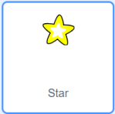。复制“小星星”角色。选中“小星星”角色，点击右键，选择“复制”，即可复制一个小星星，（再复制两个）。
6. 添加“跳舞的小星星”角色。点击“角色”，选择“上传角色”，在弹出的对话框中选择“跳舞的小星星”。
7. 添加造型，选中“跳舞的小星星”角色，选择“造型”，在“造型”中选择“上传造型”，将“跳舞的小星星”第二个造型上传。
8. 动作开始，在“事件”中找到。
9. 设置乐器。在“音乐”中选择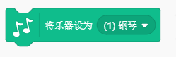。
10. 设置演奏速度。在“音乐”中选择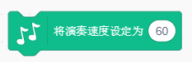。将速度改为135。
11. 根据《小星星》的简谱，弹奏音符。在“音乐”中选择。根据《小星星》简谱，填写适当的音符和节拍。如下图完整代码所示。
12. 为“跳舞的小星星”切换造型和转换颜色。在“控制”中选择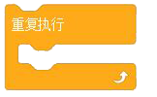，在“外观”中选择6，在切换造型的同时可以改变“跳舞的小星星”的颜色特效，在“外观”中选择11增加的数量可以自己更改，这里改为5。
13. 增加等待时间。为了让造型切换和颜色转换之间有停顿时间，所以在“控制”中找到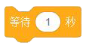，将时间改为0.5秒。
14. 为三个“小星星”角色添加颜色特效。与“跳舞的小星星”添加方法相同，可见下方完整代码。
15. 弹奏《小星星》完整代码展示

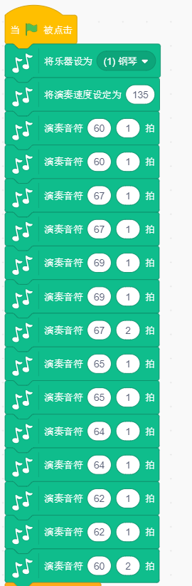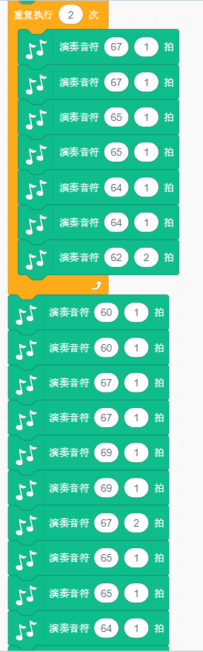 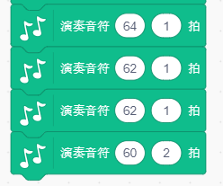

1. “跳舞的小星星”完整代码展示

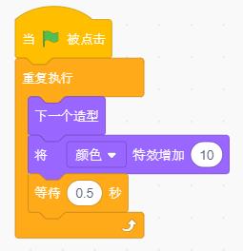

1. 其余三个小星星代码展示

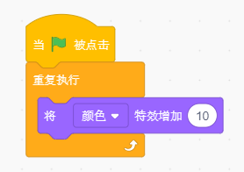

1. 效果展示（双击即可展示）



1. “两只老虎”完整代码展示